Bước 1 — Phân tích Use Case và xác định yếu tố UI
Actor: Khách hàng đã mua sản phẩm. Mục tiêu của khách hàng là gửi đánh giá về sản phẩm ngay trên trang Chi tiết sản phẩm.
Hành động trong Use Case | UI Element tương ứng | Giải thích
Chọn số sao (1–5) | Nhóm nút chọn sao (radio buttons) hoặc bộ chọn sao tương tác | Cho phép chọn duy nhất một mức đánh giá từ 1 đến 5 sao; trạng thái sao được chọn cần hiển thị rõ.
Nhập tiêu đề ngắn | Ô nhập văn bản một dòng (text field) | Dùng để nhập tiêu đề ngắn gọn cho nhận xét; nên có nhãn và gợi ý nhập liệu.

Bước 2 — Wireframe theo luồng
Khung 1: Form “Viết đánh giá” đang mở. Form xuất hiện trong khu vực đánh giá của trang sản phẩm, gồm đúng hai thành phần nhập liệu theo Use Case và nút gửi.
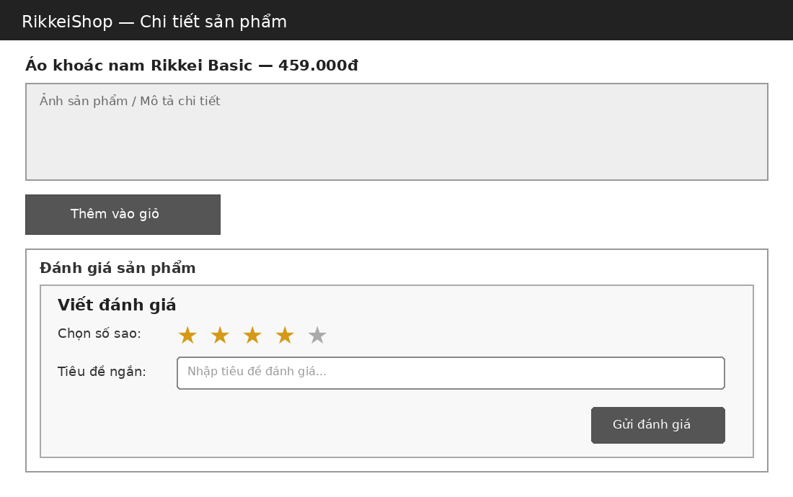
Khung 2: Sau khi nhấn “Gửi đánh giá”. Hiển thị thông báo thành công rõ ràng để xác nhận hệ thống đã tiếp nhận đánh giá.
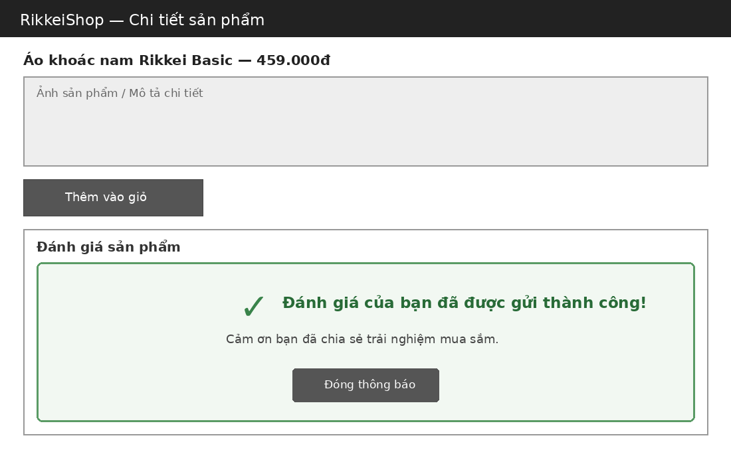

Bước 3 — Đối chiếu nguyên tắc Feedback
Nếu hệ thống chỉ đóng form mà không hiển thị thông báo, đây là Bad UX: người dùng không biết thao tác đã thành công hay chưa và có thể gửi lại hoặc rời trang trong trạng thái bối rối. Theo nguyên tắc Feedback, giao diện cần phản hồi kịp thời, dễ nhận biết, chẳng hạn bằng thông báo “Đánh giá của bạn đã được gửi thành công!”.

Kết luận
Thiết kế bổ sung nút “Viết đánh giá”, form nhập liệu và thông báo xác nhận giúp hoàn thiện luồng Use Case, tăng tính hữu ích (Utility) và tạo sự rõ ràng cho người dùng.

